05.10.20
COMUNICATO STAMPA

IDEE PER L’AUTUNNO: A CACCIA DI MUSEI SUL LAGO DI COSTANZA
Per saperne di più su arte, aviazione, prodotti tipici, storia e tradizioni della regione del Bodensee, fra tre Paesi e un Principato

La regione del Lago di Costanza, tra tre Paesi e un Principato e punto d’incontro tra l’Europa del nord e quella del sud, è di per sé un museo a cielo aperto, che racconta la storia di popoli differenti – dal tempo dei celti e dei romani fino ai giorni nostri. Distribuiti in tutta l’area ci sono però anche moltissimi musei dalle tipologie più diverse – dedicati all’arte e alla tecnologia, alla passione per il volo o alle specialità alimentari, e a molto altro ancora, da esplorare in maniera interattiva. Per conoscere da vicino, oltre al territorio, anche la sua storia, le tradizioni e tutto ciò che qui, nel tempo, ne è scaturito, e riempire l’autunno di scoperte culturali.

TORNARE BAMBINI TRA LIBRI E PUZZLE AL MUSEO RAVENSBURGER
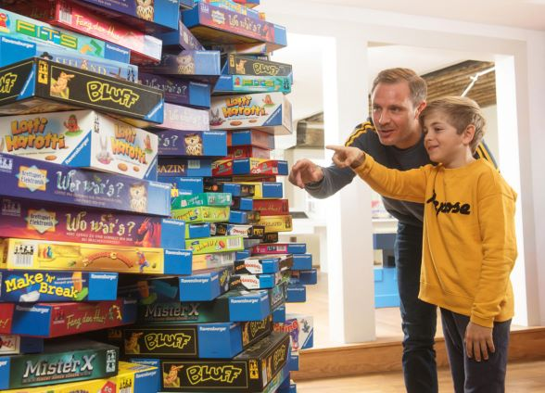
Libreria e casa editrice prima, azienda produttrice di giochi in scatola e puzzle famosi in tutto il mondo poi. Ravensburger è, oggi, fra i marchi più conosciuti per l’apprendimento e il tempo libero dei bambini e dei ragazzi. Il Museo Ravensburger a Ravensburg, in Germania, ripercorre le tappe della storia del brand dal triangolino blu, dagli albori ai successi più recenti, e racconta la filosofia dell’”imparare divertendosi” che ha reso famosa l’azienda. Come nasce un gioco in scatola, perché i pezzettini di un puzzle si incastrano perfettamente l’uno con l’altro, come si fa un libro sono, fra le altre, le tante domande che trovano risposta nei 1.000 m2 espositivi del museo dove si legge, si ascolta e si sperimenta.
RAVENSBURG è il centro storico e commerciale dell’Alta Svevia, e conserva ancora parte delle torri e mura che raccontano la sua secolare storia di libera città imperiale. Il “Quartiere dei Musei” di Ravensburg comprende, oltre al museo Ravensburger, anche il Museo d’Arte, il Museo dell’Economia e il museo del Quartiere Humpis – racchiuso in edifici medievali e rinascimentali che, in 60 stanze, raccontano mille anni della storia della città. A 20 chilometri da Ravensburg, sulle sponde del lago, si trova Friedrichshafen – famosa anche per il museo Zeppelin, dove si ripercorre la storia dei dirigibili omonimi, e dove sono conservati i cimeli dell’LZ 127 Hindenburg, andato a fuoco nei cieli di Lakehurst, Nord America, nel 1937.
Immagine: Museo Ravensburger, credits@ Ravensburger Promotion GmbH

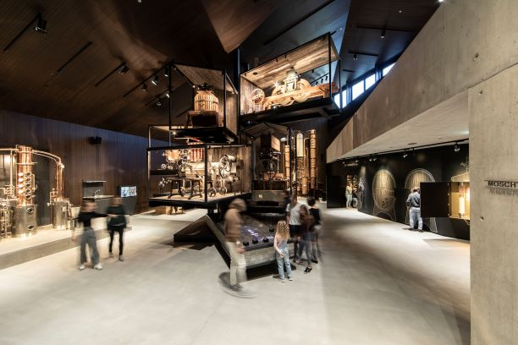
ELOGIO DELLA MELA AL MUSEO MOMÖ NEL CANTON THURGAU
Un museo esperienziale dedicato alla lavorazione della mela per succhi, mosti e distillati, per esplorare il viaggio che conduce dalla raccolta del frutto alla pressatura: è il Museo Momö della famiglia Mohl di Arbon, nel cantone del Thurgau. È infatti da questa regione che provengono un terzo delle mele consumate in tutta la Svizzera. Il percorso è studiato per interessare e invogliare a saperne di più – tra bottoni da premere e video da guardare, mentre tra macchine per la pressatura e grandi botti in legno si degustano succhi, mosti – ma anche grappe e sidro. Dopo la visita ci si può rilassare nel bar del museo, e i bambini si divertono nel parco-giochi esterno, dedicato alle api e al processo di impollinazione.
ARBON è una deliziosa cittadina rivierasca sulle sponde del Lago di Costanza. Due dei villaggi che fanno parte del patrimonio UNESCO “Palafitte preistoriche dell’area prealpina”, intorno al Lago di Costanza, si trovano ad Arbon. Al tema è dedicato, sulla sponda opposta, il Museo delle Palafitte di Unteruhldingen – con ricostruzioni, cimeli e percorsi didattici. A dieci chilometri da Arbon si trova San Gallo, il cui distretto monastico, la cattedrale e la biblioteca sono anch’essi, dal 1983, patrimonio UNESCO per l’umanità. Per chi volesse approfondire le proprie conoscenze su un altro prodotto tipico della regione, a Tettnang, in Alta Svevia (Germania) si trova il Museo del Luppolo, nel cuore di un’area dove si coltiva ed esporta uno dei luppoli più pregiati al mondo: www.hopfengut.de
Immagine: Museo Momö, Fabbrica del Mosto, credits@Museo Momö

CIMELI E STORIA DEL PIU’ PICCOLO STATO ALPINO
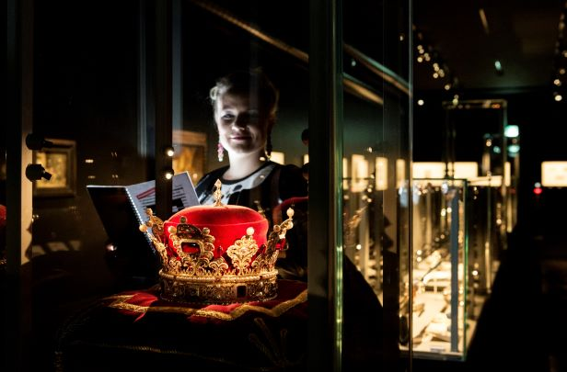
L’unica “Camera del Tesoro” dell’arco alpino si trova a Vaduz, e raccoglie oggetti unici legati alla storia del Liechtenstein, come armi e armature, doni del re e imperatori, preziosissime uova Fabergé e perfino un sassolino lunare della missione Apollo 11. Per approfondire la storia del Principato, a pochi passi dalla Camera del Tesoro, nel centro di Vaduz, si trova il Museo Nazionale del Liechtenstein. Dall’estate 2020, nel “Liechtenstein Kino”, cinema degli anni Cinquanta recentemente restaurato, si viene introdotti alla realtà del Principato con il video “Momenti principeschi”, che permette di gettare uno sguardo discreto anche dentro alle mura del castello dei Principi regnanti.
Raccolta ai piedi dell’iconico castello, residenza dei Principi del Liechtenstein, VADUZ è il centro amministrativo, commerciale e politico del minuscolo Stato alpino, ed ospita tra gli altri anche il pregiato museo d’arte Hilti Art Foundation, e il museo delle Poste. Salendo verso le montagne si trovano invece gli idilliaci villaggi di Malbun e Triesenberg, dove visitare il museo dedicato alla storia e alle tradizioni del popolo Walser.
Immagine: Camera del Tesoro Vaduz, credits@Martin Walser, Liechtenstein Marketing

LO SPETTACOLO DELLA NATURA ALPINA AL MUSEO INATURA DI DORNBIRN
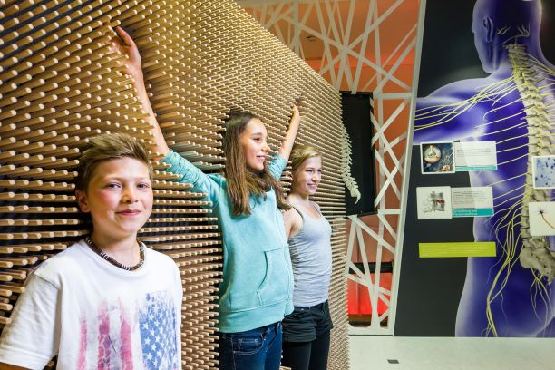
Boschi e cascate, vette alpine e valli digradanti verso il lago: la natura del Vorarlberg austriaco è un vero e proprio patrimonio naturale, e ad essa è dedicato il museo INatura di Dornbirn, dove si intraprende un viaggio attraverso i tipici habitat montani, forestali e acquatici della regione in maniera totalmente interattiva – annusando, toccando, sperimentando con il tatto e con lo sguardo la flora e la fauna alpine. Una sezione del museo è poi dedicata al corpo umano – per scoprire, in maniera interattiva, un sacco di cose su noi stessi e sulle nostre potenzialità corporee.
Il Vorarlberg è il Land più occidentale dell’Austria. Il suo capoluogo, BREGENZ, affaccia sul Lago di Costanza, ed è una meta culturale importante dell’area alpina. Qui si trovano il Vorarlberg Museum, dedicato alla storia e alla cultura della regione, e la Kunsthaus Bregenz, che ospita mostre temporanee ed è stata progettata dell’archistar svizzera Peter Zumthor. Da Bregenz, in circa mezz’ora, si raggiunge la città-isola di Lindau in Germania, con il suo centro medieval-rinascimentale, per una gita anche solo di mezza giornata.
Immagine: Inatura Dornbirn, credits@ inatura – Erlebnis Naturschau

IMMAGINI
Immagini relative al comunicato stampa si possono scaricare al link:
https://www.dropbox.com/sh/x60ks0ibfk2h4ix/AABg8Ip0GodcN2RIUAzo7XSIa?dl=0
Per l’utilizzo, si prega di indicare sempre il copyright presente nella denominazione della foto.

La regione internazionale del Lago di Costanza
La regione internazionale del Lago di Costanza è una celebre destinazione turistica nel cuore dell’Europa. Incastonata tra Germania, Svizzera, Austria e Principato del Liechtenstein – le cui frontiere si susseguono a poca distanza le une dalle altre – e ricco di una natura varia e rigogliosa, il Bodensee è un continuo alternarsi di panorami alpini, colline ricoperte di vigneti e deliziose cittadine rivierasche. Tra i suoi tanti gioielli le città storiche di Costanza e Lindau e il loro comprensorio; la città storica di Ravensburg in Alta Svevia; San Gallo, la cui cattedrale, biblioteca e complesso monastico sono parte del Patrimonio UNESCO per l’Umanità; Sciaffusa e le cascate più grandi d’Europa; Bregenz e il Vorarlberg, tra vette montane e architetture d’avanguardia e il Principato del Liechtenstein, piccolo Paese alpino ricco di storia e tradizioni, per vivere esperienze principesche. Per ulteriori informazioni: www.lagodicostanza.eu

Come arrivare
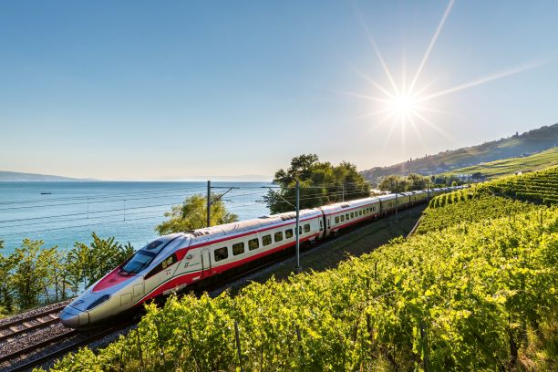
I collegamenti ferroviari Eurocity Svizzera-Italia sono gradualmente ripresi a partire da giugno, e dal 14 settembre sono stati tutti i collegamenti da Milano e Venezia verso le città svizzere. Su tutti i mezzi pubblici svizzeri e tedeschi vige l’obbligo di indossare la mascherina, e di rispettare le misure di igiene e distanziamento sociale. Da Zurigo si raggiungono poi in meno di un’ora diverse mete nella regione del Lago di Costanza. Per ulteriori informazioni sulla situazione attuale consultare il sito: https://www.sbb.ch/it/tempo-libero-e-vacanze/viaggiare-europa/corona-viaggi-internazionali.html La regione internazionale del Lago di Costanza è inoltre facilmente raggiungibile dall’Italia in automobile, o in autobus e in aereo.

Internationale Bodensee Tourismus GmbH
L‘IBT GmbH (L’Ente Turistico Internazionale del Lago di Costanza) è l’organizzazione internazionale che raggruppa gli enti turistici della Regione Internazionale del Lago Costanza per il posizionamento della macro-regione Bodensee, compresa tra Germania, Svizzera, Austria e Principato del Liechtenstein. Partner, soci e committenti dell’IBT sono: Deutsche Bodensee Tourismus GmbH, Landkreis Konstanz, Ravensburg Tourismus, St. Gallen-Bodensee Tourismus, Thurgau Tourismus, Liechtenstein Marketing, Bodensee-Vorarlberg Tourismus, Schaffhauserland Tourismus e il VTWB, Verband der Tourismuswirtschaft Bodensee.

Sito e materiali informativi
Per scaricare online o visionare il materiale informativo della regione in lingua italiana è disponibile il sito: www.lagodicostanza.eu.
Per ordinare materiale informativo sulla regione in italiano:
www.bodensee.eu/it/prenota-servizio/servizi/brochure

L’Ente Turistico del Lago di Costanza:
Internationale Bodensee Tourismus GmbH
Hafenstraße 6
D-78462 Costanza
www.bodensee.eu
Immagini della destinazione possono essere scaricate direttamente al link: http://www.bodensee.eu/de/pressebereich/pressebilder

Per ulteriori informazioni su questo comunicato contattare:
ABC PR CONSULTING
Via Castelvetro 33, 20154 MILANO
Ph. +39 02 83527768 www.abc-prc.com - Chiara Bartoli - c.bartoli@abc-prc.com, Mob. +39 345 4569748

